ЗВІТ З ЛАБОРАТОРНОЇ РОБОТИ №2
з дисципліни «Основи програмування на мові Javascript»
студента групи ПЗ-24у-1
Кондрачука Олександра Вадимовича

кафедра комп’ютерних технологій, ДНУ
2025/2026

- Постановка задачі
Завдання 1
Програма виводить варіант перестановки у якості завдання для користувача, зображує A,B,C,D,E за допомогою певних елементів керування на веб-сторінці, надає користувачеві можливість здійснити відповідну перестановку і побачити результат.
Завдання 2
Програма малює задану область на канві (canvas) веб-сторінки засобами мови JavaScript. Програма надає користувачеві можливість вводити координати точки з веб-сторінки, малює траєкторію точки на її шляху до влучення, виводить підказки користувачеві на веб-сторінку.
Завдання 3
Програма вводить послідовність з текстового файлу, відображує послідовність на веб-сторінці, упорядковує послідовність, відображує результат на веб-сторінці і виводить результат у текстовий файл. Програма надає користувачеві можливість вибрати файли в діалозі: файл з якого буде прочитано вхідну послідовність і файл, у який буде записано результуючу послідовність. Робота з файлами здійснюється через інтерфейс веб-сторінки (на відміну від завдання попередньої лабораторної роботи).
Індивідуальні варіанти завдань
Індивідуальні варіанти завдань обираються згідно до номера по списку підгрупи наступним чином:номер перетворюється у двійкову систему, i-й біт результату визначає i-й пункт індивідуального варіанту. Наприклад: номер 14 у двійковій системі дорівнює 1110, індивідуальний варіант – 0)0, 1)1, 2)1.
Варіант 7
Завдання 1
0) як вказати пару, яку треба переставити
1 – натиснути першу, потім другу кнопки – автоматично відбувається перестановка (swap)
1) елементи керування
1 – параграфи
2) розташування на сторінці
1 – рядки
Завдання 2
0) початкові координати точки
1 – програма задає незалежно від користувача (випадковим чином) і показує користувачу
1) корекцію координат точки користувач здійснює
1 - шляхом вводу координат в спеціальні поля вводу
2) підказки користувачеві програма
1 - накопичує (користувач бачить історію)
Завдання 3
Програма надає користувачеві можливість внести зміни до послідовності шляхом перестановки її елементів тим способом, який був застосований у завданні 1.
- Опис розв’язку
Завдання 1
Згідно з вимогами варіанту, елементи відображаються як параграфи, розташовані в рядок. Для їх виділення використовується подія onclick.
Завдання 2
Малювання виконується на елементі <canvas> розміром 400x400 пікселів. Користувач вводить координати X та Y у відповідні текстові поля. Після натискання кнопки «Постріл» програма зчитує ці значення, малює лінію від попередньої точки до поточної та позначає точку влучення графічним примітивом. Далі відбувається перевірка, чи потрапляють координати у заданий діапазон цілі (150 <= X <= 250, 100 <= Y <= 200). Результат перевірки разом із підказкою щодо корекції напрямку виводиться у список історії пострілів.
Завдання 3
Робота з текстовими даними реалізована через об'єкт FileReader. Обраний користувачем файл зчитується, а отриманий текст розбивається на окремі елементи. Для кожного елемента динамічно створюється HTML-тег <p>, який додається на сторінку. Для зміни порядку слів використовується той самий механізм перестановки, що й у першому завданні. Результуюча послідовність збирається з текстового вмісту параграфів у єдиний рядок, перетворюється на об'єкт Blob та завантажується на комп'ютер як новий текстовий файл.
- Вихідний текст програми розв’язку задачі (основні фрагменти з коментарями)
Скрипт, що реалізує функціонал лабораторної роботи.
Фрагмент 1: Логіка вибору та перестановки (Swap)
function selectSquare(element) {
if (!selectedSquare) {
selectedSquare = element;
element.classList.add('selected');
}
else if (selectedSquare === element) {
selectedSquare.classList.remove('selected');
selectedSquare = null;
}
else {
const item1 = selectedSquare;
const item2 = element;
const parent = container;

const tempPlaceholder = document.createElement('div');
parent.replaceChild(tempPlaceholder, item2);
parent.insertBefore(item2, item1);
parent.replaceChild(item1, tempPlaceholder);

item1.classList.remove('selected');
selectedSquare = null;
}
}

Фрагмент 2: Робота з графікою (Canvas) Реалізація малювання, розрахунку координат та перевірки влучення.
const cv = document.getElementById('canv'), cx = cv.getContext('2d');
const logDiv = document.getElementById('log');
const currentXDisplay = document.getElementById('currentX');
const currentYDisplay = document.getElementById('currentY');

let currentX, currentY;
let totalDistance = 0;
let trajectory = [];

const TARGET_X1 = 150;
const TARGET_Y1 = 100;
const TARGET_X2 = 250;
const TARGET_Y2 = 200;
const POINT_RADIUS = 3;

function initializePoint() {
currentX = Math.floor(Math.random() * (cv.width - 20)) + 10;
currentY = Math.floor(Math.random() * (cv.height - 20)) + 10;

totalDistance = 0;
trajectory = [{x: currentX, y: currentY}];

logDiv.innerHTML = `Початок: (${currentX.toFixed(0)}, ${currentY.toFixed(0)}).<br>`;

drawCanvas();
}

function updatePoint() {
const newX = +document.getElementById('newX').value;
const newY = +document.getElementById('newY').value;

let nextX = Math.max(0, Math.min(cv.width, newX));
let nextY = Math.max(0, Math.min(cv.height, newY));

const lastX = currentX;
const lastY = currentY;

const dist = Math.sqrt(Math.pow(nextX - lastX, 2) + Math.pow(nextY - lastY, 2));

if (dist > 0) {
currentX = nextX;
currentY = nextY;
totalDistance += dist;
trajectory.push({x: currentX, y: currentY});

logMovement(lastX, lastY, nextX, nextY, dist);
drawCanvas();
}
}

function drawCanvas() {
cx.clearRect(0, 0, cv.width, cv.height);

cx.strokeStyle = '#333333';
cx.lineWidth = 1;
cx.strokeRect(TARGET_X1, TARGET_Y1, TARGET_X2 - TARGET_X1, TARGET_Y2 - TARGET_Y1);
cx.fillStyle = '#333333';
cx.font = '16px Arial';
cx.fillText("ЦІЛЬ", TARGET_X1 + 30, TARGET_Y1 + 55);

if (trajectory.length > 1) {
cx.beginPath();
cx.strokeStyle = '#2980b9';
cx.lineWidth = 2;
cx.moveTo(trajectory[0].x, trajectory[0].y);

for (let i = 1; i < trajectory.length; i++) {
cx.lineTo(trajectory[i].x, trajectory[i].y);
}
cx.stroke();
}

cx.beginPath();
cx.arc(currentX, currentY, POINT_RADIUS, 0, Math.PI * 2);
cx.fillStyle = '#c0392b';
cx.fill();

currentXDisplay.textContent = currentX.toFixed(0);
currentYDisplay.textContent = currentY.toFixed(0);
}

function logMovement(x1, y1, x2, y2, dist) {
let hit = (x2 >= TARGET_X1 && x2 <= TARGET_X2 && y2 >= TARGET_Y1 && y2 <= TARGET_Y2);

const logEntry = `<br>Переміщення з (${x1.toFixed(0)}, ${y1.toFixed(0)}) до (${x2.toFixed(0)}, ${y2.toFixed(0)}). ${hit ? "Влучання!" : "Промах!"}`;
logDiv.insertAdjacentHTML('beforeend', logEntry);
}

Фрагмент 3: Робота з файлами Читання та збереження даних.
function selectFileSquare(element) {
if (!selectedSquare) {
selectedSquare = element;
element.classList.add('selected');
}
else if (selectedSquare === element) {
selectedSquare.classList.remove('selected');
selectedSquare = null;
}
else {
const item1 = selectedSquare;
const item2 = element;
const parent = fileContainer;

const tempPlaceholder = document.createElement('div');
parent.replaceChild(tempPlaceholder, item2);
parent.insertBefore(item2, item1);
parent.replaceChild(item1, tempPlaceholder);

item1.classList.remove('selected');
selectedSquare = null;
}
}

function readFile(input) {
let f = input.files[0];
if(!f) return;
let r = new FileReader();
r.onload = e => {
let box = fileContainer;
box.innerHTML = '';
e.target.result.trim().split(/\s+/).forEach(txt => {
if(!txt) return;
let p = document.createElement('p');
p.className = 'square';
p.textContent = txt;
p.onclick = function() { selectFileSquare(this) };
box.appendChild(p);
});
};
r.readAsText(f);
}

function saveFile() {
let txt = [...document.querySelectorAll('#fileSwapContainer p')].map(p => p.textContent).join(' ');
let a = document.createElement('a');
a.href = URL.createObjectURL(new Blob([txt], {type:'text/plain'}));
a.download = 'res.txt';
a.click();
}

- Опис інтерфейсу програми (керівництво користувача)
Блок «Перестановка (Swap)» Інтерфейс першого завдання складається з робочої області, що містить інтерактивні текстові блоки (параграфи) з літерами від A до E. Користувач натискає на блок. Якщо немає виділених блоків, то він обирається, якщо він вже був виділеним, то він перестає бути виділеним, якщо є ще якийсь виділений – то вони міняються місцями.
Блок «Canvas» (Графічна область) Друга секція містить біле графічне поле розміром 400x400 пікселів із зображеною по центру червоною ціллю та координатною сіткою, де вісь Y направлена вниз. Під полем розташовані елементи для введення числових координат X та Y і кнопка «Постріл», яка візуалізує траєкторію польоту та точку влучення, одночасно заносячи результат спроби та підказку для корекції до журналу історії. Кнопка «Очистити» дозволяє видалити всі графічні побудови та очистити історію пострілів для початку нової серії.
Блок «File» Третя частина інтерфейсу призначена для обробки даних і починається з кнопки вибору файлу, яка дозволяє завантажити текстовий документ із локального диска. Вміст файлу автоматично розбивається на окремі інтерактивні блоки, порядок яких користувач може змінювати вручну, використовуючи той самий механізм виділення, що й у першому завданні. Завершує роботу кнопка «Зберегти», яка формує з поточної послідовності блоків новий текстовий файл та автоматично завантажує його на комп’ютер користувача.
- Опис тестових прикладів
Перестановка елементів в завданні 1
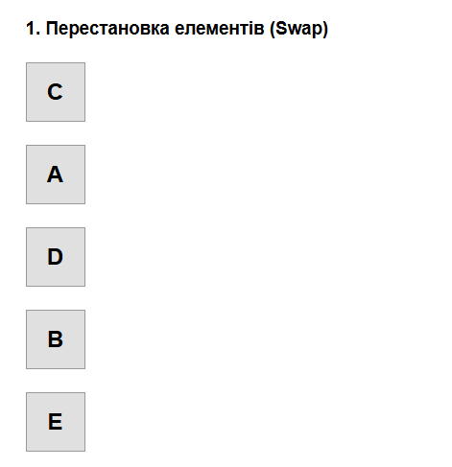

Результат роботи завдання 2 попадання в ціль
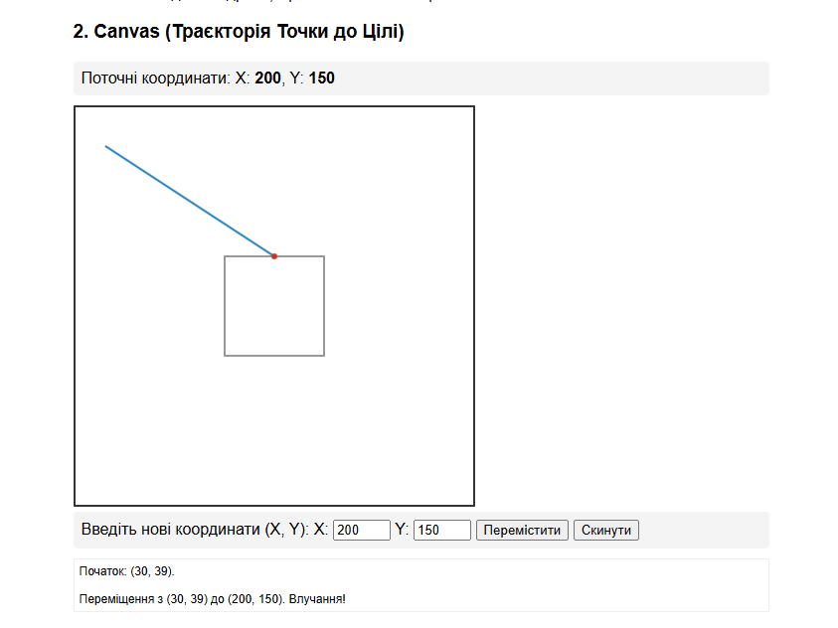
До завдання 3 загружено файл зі значеннями які переміщено та збережено в файл
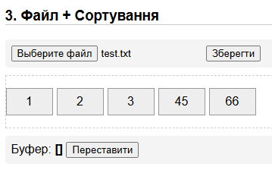
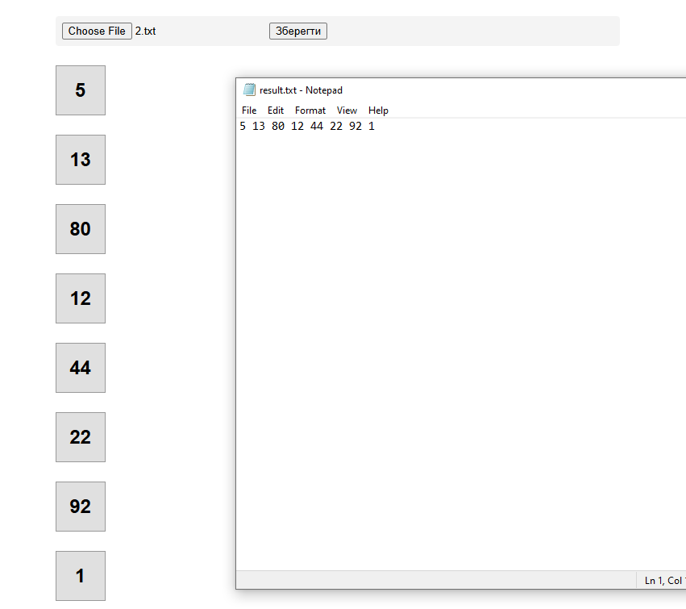

- Аналіз помилок (опис усунення зауважень)

